商家发布联营商品：选择已有商品、分类品牌与供货价｜云上订货系统
商家发布商品，要先选自己的已有商品，再按当前合作平台选择分类品牌、核具体规格和供货价。发布形成平台对应商品及规格关系，成功提示、审核状态和客户可售各是不同结果。以下历史PC局部用于辨认实际字段，不代表本次已发布或当前客户已经能订货。

1 用商家企业身份进入目标平台商品管理
使用商家自己的管理账号进入PC工作台，从“商家联营”选准备合作的平台，再打开该平台“商品管理”。页面带入平台和商家对象，随后发布页提示发布到哪个平台及所选分类品牌。商家同时合作多平台时，先核卡片平台名称与当前企业，不能只凭商品同名认定清单属于本平台。平台员工管理平台商品与商家选择自有商品发布是不同入口，不用平台员工登录替代商家发布身份。
商家联营入口需按本企业应用和岗位核对，页面能打开也不代表所有商品、仓库和动作已授权。原合作关系承接经营范围、价格比例和关联客户资料，资料缺项时先回原关系确认，不在发布页用临时商品或随意价格掩盖。商家自有商品、发布后的平台商品有各自编号与规格映射，保存后要沿对应关系查双方结果；后续客户看到的平台商品不是直接把商家整个自有清单公开给所有人。
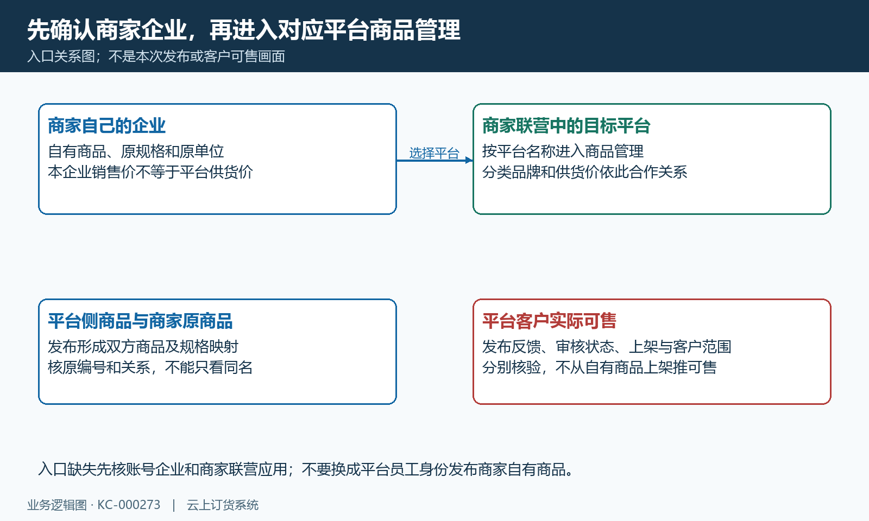
图1：先辨商家企业与目标平台，原商品、平台对应商品及客户可售分别核对。

2 准备自有商品并核候选筛选与原已发布关系
发布选择清单按当前登录商家企业取自己的有效普通商品，并要求有有效规格参与查询。它不是任意平台或另一商家的商品库。可按商品名称或编号找货，分类、上架状态和库存筛选也会影响所见候选。选择清单默认有“只显示有库存”条件，所取库存大于零才进入该筛选结果；商品在自有列表存在，却在发布选择页找不到时，先查看这个条件，不把查不到直接解释为商品已删除。
已有对本平台有效发布关系的商品会从新发布候选里排除，应回联营商品清单查原关系。历史自有商品完整行有一项调和油、一个规格、库存零和销售价五十；图2展示名称编号、上架和规格，库存和销售价应在同一商家原商品中另核。这不能证明零库存商品在默认有库存筛选下必然可选，也不能证明本次已发布。调整查询条件只是找货，不等于解除发布资格、权限或原关联限制。条码是原商品资料的一部分，本入口提交商品及规格编号，不能为发布失败统一编造占位条码。
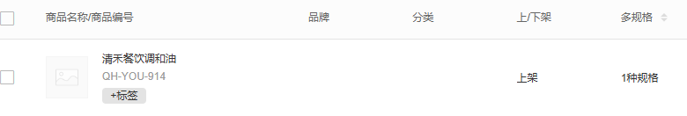
图2：历史商家自有商品名称编号、上架与一个规格；没有发布选择或供货价操作结果。

3 发布分类必选品牌按平台经营范围确认
在目标平台的联营商品清单点击“发布商品”，先选择平台商品分类及品牌。分类为必填，品牌是另外的可选项，不能因为品牌框留空就机械判为表单未填完。分类候选按该平台及商家合作经营范围带入；品牌候选也带平台和合作品牌范围。商家本地已有同名分类品牌，不代表已在平台范围里提供相同候选，更不能把商家本地档案编号当作平台分类保存。
分类或品牌选不到时，先核合作记录中允许的分类品牌和相关档案是否仍有效，再由平台负责人员维护真实范围。不要先选一个无关分类只为进入下一页，客户浏览与后续商品管理会使用这项平台归类。历史弹窗选择“粮油调味”，品牌为空，没有证明任意品牌都允许发布。候选范围只说明正常页面怎样组织选择，也不等于所有直接提交都已核实同样资格检查；处理时沿实际页面与原反馈，不靠手工改参数绕过选择。
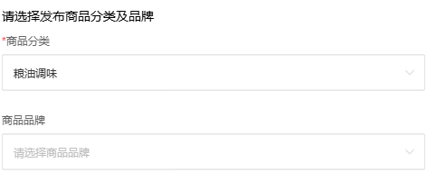
图3：历史发布弹窗分类必填、品牌另选；当前合作经营候选范围需回原关系核对。

4 展开所选商品核每个规格状态与计价单位
进入“选择商品”后勾选本次已有商品，页面读取原商品详情并带入规格列表。多规格应展开查看每一项规格编号、描述、单位、状态及销售价，不只看商品行汇总。下一步在没有选择商品时提示“请先选择发布商品”；这一步选的是商品对象，后续供货价按该商品带入的具体规格填写。不要把商品行“一种”当成交数量，也不要只给某一个规格核价就认为整个商品的价格已经核完。
历史设置供货价行显示一项调和油、一种规格、上架状态及单位“件”；画面没有实际显示“五升”的具体规格描述，不能将这种未出现的容量补作已验证资料。真实使用时应确认每个规格与销售、供货约定一致，件、箱、瓶等计价单位不能混用。规格资料没有成功加载、停用或状态不明时，先回原商品核有效资料与当前反馈，不直接提交空明细。界面显示规格状态只是待核字段，停用、下架或零库存对候选和发布结果的影响应按当前原提示分别核，不把它们理解为同一种拒绝条件。
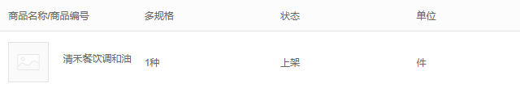
图4：历史商品、一种规格、上架与单位件；具体容量和规格编号不在该局部显示。
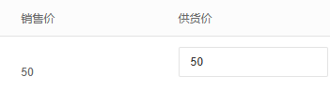
图4补：历史销售价五十与供货价五十分列；两种价格及商品单位应按同一原规格核对。

5 供货价初值批量设置与平台初价分两段核
规格带入时，供货价初值按商家规格销售价乘以合作平台在商家侧对应客户类型比例计算，不保证与商家销售价完全相同。若销售价五十、客户类型比例百分之一百，初值为五十；若真实比例为百分之九十，初值为四十五。这些是条件算例，应先查当前客户类型比例和原销售价再核预览值，关系客户或比例缺项时不凭空补成百分之一百。供货价输入为必填金额，精度按实际页面要求核，不混写百分号、件数或文字单位。
“批量设置供货价”可按销售价或零售价计算本次预览规格的供货价，处理后仍逐规格核结果，特别是容量、单位和价格不同的商品。提交后平台初始规格价格再按确认供货价乘以合作销售价格比例，并按平台价格精度处理。五十供货价配百分之一百二十得到六十；四十五再乘同一比例为五十四。客户类型比例与合作销售比例不能互换，也不能把百分之一百二十填成一点二或把平台六十反填为供货五十。初始平台价不保证等于所有客户最终成交价，实际客户价及原订单另核。
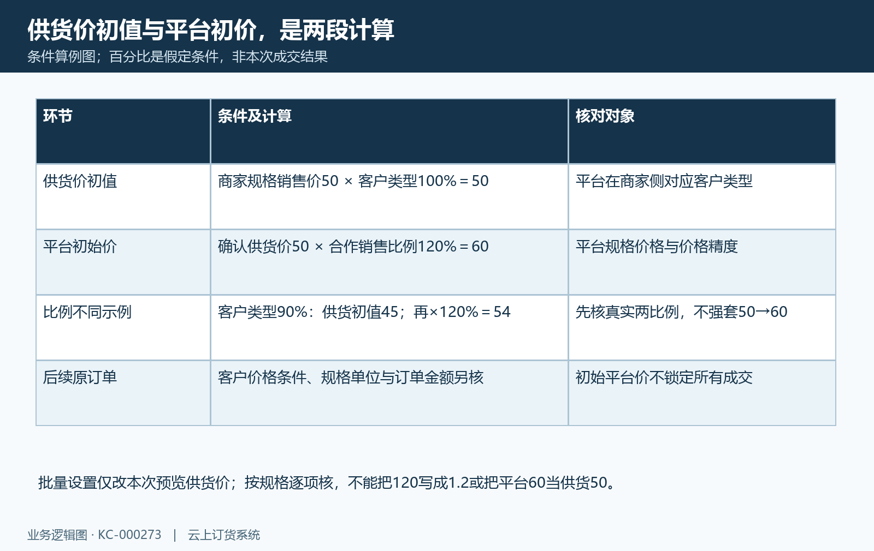
图5：供货价初值与平台初始价分别计算，示例两种比例不代表本次真实成交。

6 确认发布后查原关系审核与上架状态
逐项核商品、全部带入规格、单位、平台分类品牌及供货价，再点击“确定发布”并确认。发布涉及复制平台对应商品、写入双方商品及规格供价关系、形成平台规格价格和相关库存记录；这些是系统业务记录，不表示货物已经送到平台实物仓。商家自有库存上架也不能替平台客户访问核验。合作要求审核时，发布记录先进入待审核，平台商品处于相应未通过阶段；无需审核则另走审核通过上架处理，不把两类合作设置混为一律待审或一律可售。
历史结果页显示“发布成功，共发布一种商品”，数量按页面本次选择的商品数呈现，不是服务器另给的已审核数量，也不是规格总数或客户可售数量。结果页后可“查看商品”，回同平台联营清单查原商品和规格关系及审核状态。批次有多个商品、名称相近或多个规格时，成功文字不能替逐项核记录。要求审核的业务由平台接续，客户可售还要核实际客户范围和平台规格上架。失败或反馈不明时先看原关系，不能凭历史成功画面判定当前成功。
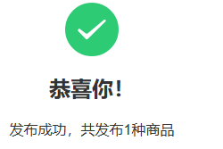
图6：历史成功文字共一种商品，只证明旧页面结果；不是本次发布、规格数量或审核完成证据。

7 已发布商品供货价在原联营规格上修改
已有关系的商品不重新发布来改价，应在对应平台原商品行使用“设置供货价”，读取原供价明细后核具体规格、单位、现值与拟改值。页面带回旧供货价用于比较；相同新旧值会跳过该项，找不到有效价格记录的项也不能凭成功提示认定都已写入。归属范围不齐或规格不属于当前平台、商家及平台商品时，实际更改会拒绝，应回原编号核对象，不复制另一平台的价格明细来保存。
有效供价变化会更新对应供货记录和平台规格价格、参考进价等原资料，当前合作销售比例亦参与重新计算。合作要求审核时，更改后可能回到待审核并影响平台商品及规格上架状态，必须刷新原清单核结果；不能承诺原已上架就继续可售。无需审核和没有有效变化不能生套同一状态变化。只改商家自有销售价，不等于已在联营供价入口修改；当前规格价更改也不表示所有历史订单、已履约金额和结算自动重算。涉及已有业务时回原订单、供价记录和平台状态分别确认。
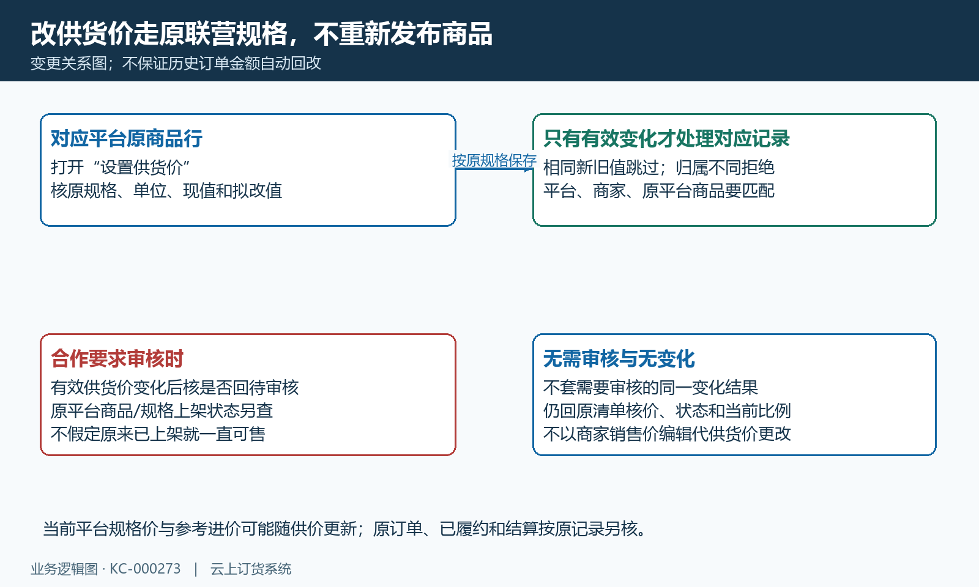
图7：按原平台商品规格更改供价，原归属与实际变化先核；审核和历史业务结果另查。

8 已发布提示查询旧值与失败结果按原对象排查
出现“已发布，不能重复发布”时，回同平台联营商品清单按原商品编号和规格查关系。新发布候选的有效关系筛选与提交重复检查不是完全相同范围；曾经存在的关联也需要查看，不能因为候选重新出现就保证允许再次提交。状态筛选、关键词和分页也会使原记录暂时不在当前页，先调整正常查询条件查原对象，不通过改名字、改编号或删除关联掩盖已发布反馈。
发布失败要保留首个提示与本次商品规格，先核双方原关系、供货价和平台状态，再决定允许的修正。没有响应不证明所有资料均未写入，不能立即重复整批发布。商品清单只在查询成功时更新，展开供价还可能使用先前已读的明细，旧行和旧价格不证明这次查询或更改完成；应重新回读对应对象核本次反馈。分类范围、客户比例、规格资料和价格属于不同问题，不用一个临时数值全部覆盖。发布准备、审核、客户访问、实际订单及货物流各留原记录，银行到账与结算也不由发布成功保证。
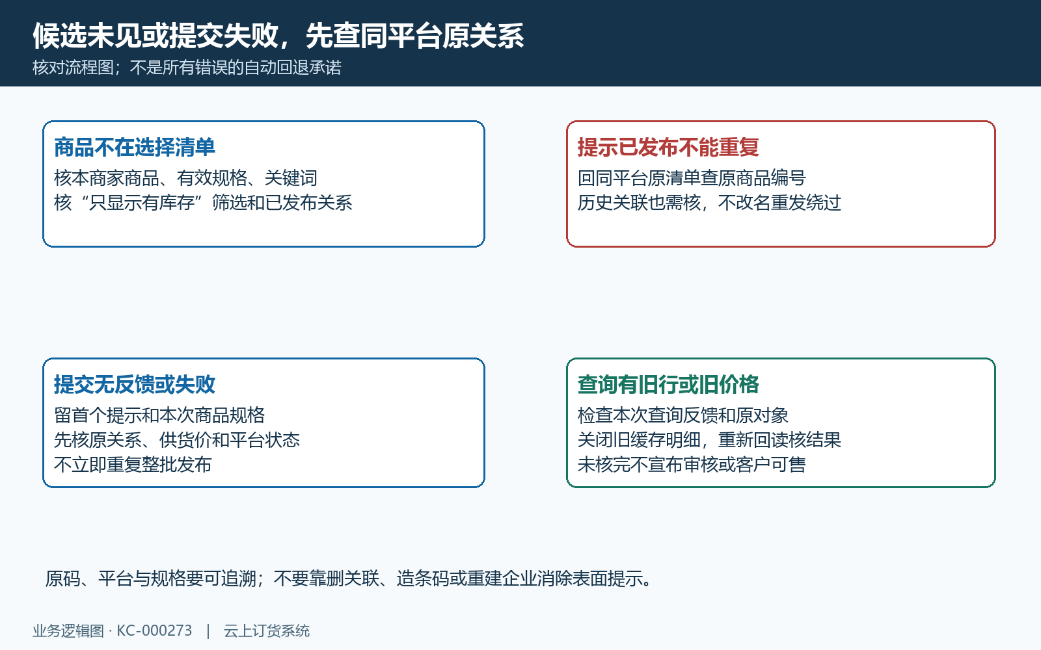
图8：候选缺失、已发布提示及失败旧值分别回原平台商品关系，反馈不明不重复整批提交。

下一步学习
- 联营商品发布闭环：商家提交、平台审核与商城可售｜云上订货系统
- 设置联营经营范围：分类、品牌、客户类型与销售区域｜云上订货系统
- 设置联营商品发布权限：直接上架或平台审核后上架｜云上订货系统
- 平台审核联营商品：通过、驳回与重新提交｜云上订货系统
- 联营商品不能重复发布或删除：发布记录与关联订单核对｜云上订货系统

